1.


2.

3.

4.
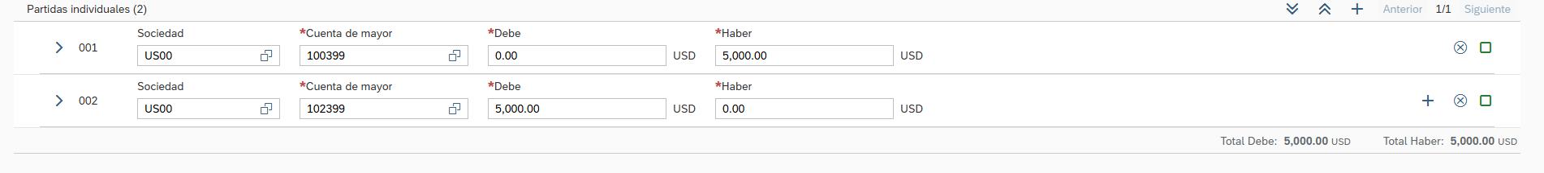
5.

6.

